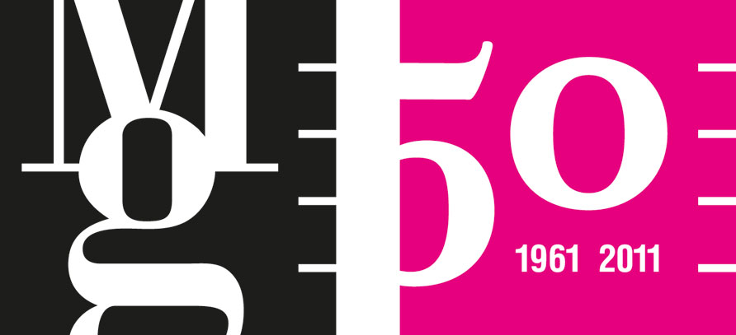Příběhy tisíce a jedné noci

Islámské umění ze sbírek Moravské galerie v Brně

Moravská galerie v Brně
Tisková zpráva / Press Release

Uměleckoprůmyslové muzeum, Husova 14
22. dubna – 31. července 2011
vernisáž 21. dubna v 17 hodin
vstupné 100/50 Kč, rodinné 220 Kč, skupinové 30 Kč/os.

AUTORKA VÝSTAVY
Sabina Dvořáková

KURÁTORKA VÝSTAVY
Andrea Březinová

ARCHITEKTONICKÉ ŘEŠENÍ VÝSTAVY
Šárka Zíková

GRAFICKÉ ŘEŠENÍ VÝSTAVY
Rostislav Vaněk, Tomáš Nedoma

RESTAURÁTORSKÁ PŘÍPRAVA EXPONÁTŮ
Igor Fogaš, Miroslav Kluka, Lukáš Kůra, Marie Zmydlená, Július Karcol, Simona Kronbergerová, Denisa Petrlová, Radomila Hanušová, Vendulka Otavská, Petr Zeman, Střední uměleckoprůmyslová škola a Vyšší odborná škola, Trutnov

PRODUKCE
Miroslava Pluháčková, Petra Trtílková

INSTALACE
Petr Kolaja, Martin Ondruš, Jiří Šujan

PROPAGACE
Kateřina Pacíková, Veronika Pacíková, Martina Vašková

DOPROVODNÝ PROGRAM
Pavlína Vogelová

Prožít alespoň jeden z Příběhů tisíce a jedné noci mohou díky nové výstavě návštěvníci Moravské galerie v Brně. Všem, kteří do 31. července zamíří do Uměleckoprůmyslového muzea, se otevře kouzelný svět Orientu. Na výstavě Příběhy tisíce a jedné noci. Islámské umění ze sbírek Moravské galerie v Brně uvidí na 240 uměleckých předmětů islámského světa.
Ženy jistě okouzlí velmi vzácné ručně tkané textilie, kolekce šperků či dámské domácí střevíce. Muže potěší ukázky ze sbírky zbraní a dětem udělají radost předměty, které znají z pohádek Tisíce a jedné noci. Návštěvníci budou mít také jedinečnou příležitost zavítat do pokojíčku sběratele 19. století, který si liboval v orientálních předmětech. Na výstavě jsou dále představeny potřeby kaligrafů, mešitové lampy a s prostředím mešity související i soubory kachlů nejrůznějších barev a tvarů. Mezi nejcennější exponáty ovšem patří tři modlitební koberce ze 17. století.
Jelikož se ve sbírkách Moravské galerie v Brně nachází na 400 předmětů spojených s islámským Orientem, pouze dva výstavní kusy byly zapůjčeny ze sbírky Etnografického ústavu Moravského zemského muzea v Brně.
Tisková zpráva / Press Release

„Výstava Příběhy tisíce a jedné noci. Islámské umění ve sbírkách Moravské galerie v Brně podává informace o souboru islámského umění této instituce. Prezentace si klade za cíl souborně, v České republice vůbec poprvé, představit předměty svázané s islámským Orientem, a to ať už svým vznikem nebo tím, že se Orient stal zdrojem inspirací pro evropské mistry.
Kolekce téměř 240 vystavovaných předmětů odhaluje dovednosti islámského světa od Maroka přes Balkán a Blízký východ až po Írán. Předměty byly vyrobeny za účelem služby, a nikoli potěšení, proto je v podstatě mylné označovat je za umění. Pojetí umění v islámu je odlišné od klasického západního vymezení, je vnímáno více ve vztahu k všednímu životu, a ve svých projevech se tudíž jeví jako umělecké řemeslo.
Nejzajímavější a zároveň nejcennější kusy se nacházejí v oddělení textilu mezi koberci, ale i vzorky tkaných textilií. Sbírka kovů představuje obvyklé domácí předměty určené pro uspokojení nároku střední třídy, jaké se běžně prodávaly v 18.–19. století na orientálních tržištích. Mezi pozoruhodnými artefakty v této kategorii se dále objevují potřeby kaligrafů, důmyslná vykuřovadla či mešitové lampy. S prostředím mešity souvisejí i soubory fajánsových kachlů rozmanitých barev i tvarů, pocházejících ponejvíce ze středověku. Pověstná dokonalost uměleckořemeslné výroby je reprezentována lakovanými etujemi či nábytkem vykládaným perletí. Esteticky zajímavá je kolekce ženských šperků z tradičního prostředí Arabského poloostrova. Naopak mužský svět bude na výstavě reprezentován chladnými a palnými zbraněmi. Poslední jedinečnou kapitolu tvoří orientalizující předměty — tedy předměty evropské provenience inspirované Orientem, vyrobené povětšinou ze skla či keramiky.
Kulturní, politické a ekonomické vztahy Evropy a Orientu přitahují neustále pozornost badatelů, ale i laické veřejnosti. Bohatá společná historie je klíčem k porozumění mnohdy složitých situací, které známe ze žhavé současnosti. Jednou z cest, jíž je možno se vydat vstříc novým informacím o zázemí islámského světa, je cesta vedoucí přes společné styčné body v kultuře obou světů.“
Sabina Dvořáková
autorka výstavy

Jednotlivé exponáty na výstavě jsou rozčleněny podle použitého materiálu — tedy na předměty z kovu, keramiky, textilu, laku či dřeva. Můžeme zde ale najít rovněž tematické skupiny jako orientalismus, zbraně a zbroj či šperky.
Předměty jsou také výbornou ukázkou téměř všech hlavních výrobních technik, které se v islámském Orientu používaly: tepané i lité kovové předměty zdobené cizelováním, prořezáváním, emailem či puncováním, staré brokátové textilie i nejrůznější výšivky, umění orientálního laku nebo dřevořezba a dřevo vykládané želvovinou.

„Výstava a publikace věnované vlastně nově konstituovanému souboru islámského umění jsou dokladem nezbytnosti průběžných revizí a ověřování, co vlastně Moravská galerie v Brně — stejně jako všechna ostatní muzea umění — ve svých sbírkách uchovává a co by měla veřejnosti znova, poprvé, anebo v jiných souvislostech představit. Projekt Příběhy tisíce a jedné noci totiž zcela poprvé prezentuje umělecké předměty ze sbírek Moravské galerie v Brně, které můžeme zahrnout pod pojem islámské umění, jako specifický celek, jehož jednotlivé části jsou jinak běžně uchovávány a evidovány v jednotlivých materiálových podsbírkách. Dokonce u celé řady uměleckých předmětů, které se do tohoto souboru dostaly, nebyl nikdy dříve identifikován jejich orientální původ. Pečlivá badatelská práce i rozhled Sabiny Dvořákové jako autorky projektu tak nejen umožnily nově (a správně) určit celou řadu uměleckých děl, ale zároveň vytvořit představu o velmi specifickém celku, který se začal utvářet už od vzniku uměleckoprůmyslového muzea a postupnými nákupy a dary, o jejichž systematičnosti lze úspěšně pochybovat, narostl do současné podoby. Výstava i publikace tak představují nejen pohled na historii formování této kolekce, ale zároveň ji fakticky vytvářejí a dávají jí určitou podobu, se kterou se může veřejnost seznámit.“
Tisková zpráva / Press Release

Marek Pokorný
ředitel Moravské galerie v Brně

DOPROVODNÝ PROGRAM K VÝSTAVĚ

Brněnská muzejní noc 14/5/2011

Uměleckoprůmyslové muzeum, Husova 14
19.00, 21.00, 22.00 Příběhy tisíce a jedné noci / prohlídka výstavy s výkladem
18.00–23.00 Tisíc ornamentů a jedna noc / výtvarná dílna zaměřená na tvorbu ornamentu
23.00 Překvapení muzejní noci inspirované orientem, které vás rozhodně nenechá chladné
vstup volný

18/5/2011 v 19 h, Improvizace k výstavě Příběhy tisíce a jedné noci
Místodržitelský palác, Moravské nám. 1a
improvizační setkání – otevřená hudebně dramatická improvizační setkání ve spolupráci s Josefem Zajíčkem (divadlo Útulek).
vstup volný

Vymalováno! výtvarná dílna pro nejmenší s rodiči
19/5/2011 10h Na tržišti v Orientu, 16 h Pohádky tisíce a jedné noci
26/5/2011 10 h Kouzelná lampa a ebenový kůň
Uměleckoprůmyslové muzeum, Husova 14
dítě 60Kč, rodič zdarma, druhé dítě 30Kč

21.5. 15–18h, Ornament / skleněná mozaika
ateliér Kalod, Palackého 80
výtvarná dílna pro dospělé. Výtvarná parafráze orientálního umění pomocí skleněné mozaiky. Bohaté ispirace naleznete ve výstavě.
vstup 120 Kč , pouze na objednání

21/5/2011 v 16h, Řemeslo je umění, umění je řemeslo
sebepoznávací setkání pro dospělé
Uměleckoprůmyslové muzeum, Husova 14
Pohled na věci, které v našem životě považujeme za obyčejné, důležité a výjimečné. Pokus
o nahlédnutí na naše současné hodnoty. Imaginace a její výtvarná reflexe volně vybranou technikou.
vstup 120 Kč/ pro členy SMPG 60 Kč

28/5/2011 v 10–12h, Orient express
výtvarná dílna pro děti od 6 – 5 let
Uměleckoprůmyslové muzeum, Husova 14
3186 km zážitků a nových poznání na výstavě Příběhy tisíce a jedné noci. Procestujeme oblasti islámského Orientu od Maroka přes Balkán, Blízký východ a Írán až po severní Indii.
vstup 40 Kč

MEDIÁLNÍ PARTNEŘI


Tisková zpráva / Press Release

KONTAKT PRO MÉDIA
Martina Vašková, Oddělení marketingu a komunikace, +420 724 516 672, +420 532 169 174
tisk@moravska-galerie.cz

